SEMIFREDDO AL CIOCCOLATO E NOCCIOLE
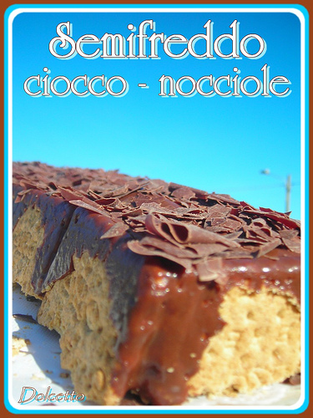
Una vera goduria e una vera botta di calorie! Basta però mangiarlo con moderazione…
Ingredienti:
- 250 gr di cioccolato fondente
- 300 ml di panna fresca
- una ventina di biscotti secchi tipo Oro Saiwa o altri biscotti a piacere (io sopra ho messo le lingue di gatto)
- 100 gr di nocciole tritate grossolanamente
- 2 cucchiai di zucchero a velo (o più, se piace più dolce)
Tagliare a pezzi il cioccolato e fonderlo con la panna (potete usare sia il micro, per un paio di minuti mescolando ogni tanto, oppure la cottura a fuoco lento o a bagnomaria). Unire lo zucchero setacciato ed amalgamare. Lasciare raffreddare il composto e riporlo in frigorifero per una notte.
Unire le nocciole tritate e sbattere con le fruste elettriche o a mano. Versare il composto in uno stampo da plum cake rivestito con della pellicola trasparente e con i biscotti sia ai lati che sulla base (meglio bagnarli in un po’ di latte o acqua e zucchero, così non avrete problemi a tagliare il dolce). Coprire con un altro foglio di pellicola (a me erano avanzati dei biscotti e li ho messi anche in superficie) e riporre in freezer per circa otto ore (non gelerà, rimarrà abbastanza morbido).

